BAB III
OBJEK DAN METODOLOGI PENELITIAN

  - Objek Penelitian
    - Sejarah Singkat Desa Windujaya
Desa Windujaya berasal dari kata Windu dan Jaya, yang mana kata Windu itu diambil dari nama buyut Windu, pendiri pertama pedukuhan Windu. Sedangkan kata Jaya itu diambil dari kata nama pangeran Sutajaya, putra dari pangeran Wirasuta yang merupakan Cucu Mahkota Kesultanan Cirebon yang saat itu bertugas sebagai pengamanan wilayah Cirebon. Adapun nama – nama kuwu yang pernah menjabat sebagai Kuwu di Desa Windujaya yang diketahui yaitu :
Tabel 3.1
Nama- Nama Kuwu Windujaya

NO | NAMA KUWU | MASA JABATAN
1. | Kuwu Balendang | Tahun 1909 – 1917
2. | Kuwu Sala | Tahun 1918 – 1927
3. | Kuwu Rajak | Tahun 1928 - 1936
4. | Kuwu Atma | Tahun 1937 – 1945
5. | Kuwu Sabar | Tahun 1946 – 1952
6. | Kuwu Mansur | Tahun 1953 – 1961
7. | Kuwu Sarum | Tahun 1962 – 1967
8. | Kuwu Marku | Tahun 1968 – 1984
9. | Kuwu Sumarna | Tahun 1985 – 1992
10. | Suwanda (Pj) | Tahun 1992 – 1995
11. | Kuwu Sarida | Tahun 1995 – 1999
12. | Oom Komariyah (Pj) | Tahun 1999 – 2002
13. | Kuwu Absar | Tahun 2002 – 2012
14. | Kuwu Suwanta | Tahun 2012 - 2014
15. | Oom Komariyah (Pj) | Tahun 2014 – 2015
16. | Kuwu Suwanta | Tahun 2015 – 2020
17. | Oom Komariyah (Pj) | Tahun 2020 – 2022
18 | Kuwu Jumadi | Tahun 2022 - Sekarang
Sumber : Data Desa Windujaya Kab. Cirebon, Tahun 2023
    - Letak dan Wilayah
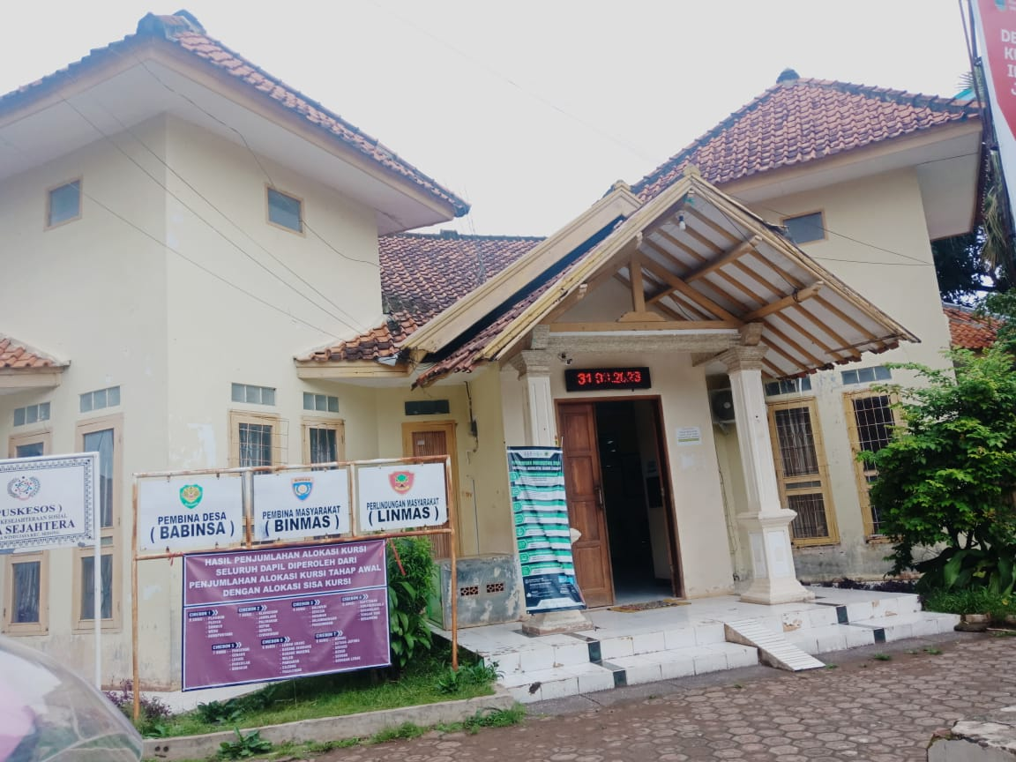
Sumber : Desa Windujaya Kab. Cirebon, Tahun 2023
Gambar 3.1
Kantor Desa Windujaya

Letak Geografis dan Batas Wilayah Desa Windujaya Kecamatan Sedong Kabupaten Cirebon dengan luas wilayah 241.183 Ha dengan jumlah penduduk sebanyak 4.219 jiwa yang terdiri 2.142 laki – laki dan 2.077 perempuan dengan jumlah kepala keluarga 1.248. Secara geografis Desa Windujaya merupakan desa dengan wilayahnya terbagi menjadi 5 wilayah yaitu :
- Dusun / Blok Manis
- Dusun / Blok Pahing
- Dusun / Blok Pon
- Dusun / Blok Kliwon
- Dusun / Blok Wage

Adapun batas – batas wilayah Desa Windujaya adalah sebagai berikut :
Tabel 3.2
Batas Wilayah Desa Windujaya
Batas | Desa | Kecamatan
Sebelah Utara | Putat | Sedong
Sebelah Timur | Sedonglor | Sedong
Sebelah Selatan | Koreak | Cigandamekar
Sebelah Barat | Winduhaji | Sedong
Sumber : Data Desa Windujaya Kab. Cirebon, Tahun 2023

Dilihat dari topografi dan kontur tanah Desa Windujaya Kecamatan Sedong secara umum berupa tanah luas 241.183 Ha. Tanah darat seluas 110.854 Ha, yang berada pada ketinggian laut antara 1.300 m diatas permukaan laut dengan suhu berkisar antara 30°C. Desa Windujaya terdiri dari III dusun / 5 Blok, dengan 5 RW dan 15 RT. Berikut data perekonomian masyarakat Desa Windujaya adalah sebagai berikut :
Tabel 3.3
Ekonomi Masyarakat

Kesejahteraan Keluarga | Jumlah
Jumlah Keluarga Prasejahtera | 284
Jumlah keluarga sejahtera 1 | 314
Jumlah keluarga sejahtera 2 | 497
Jumlah keluarga sejahtera 3 | 239
Jumlah keluarga sejahtera 3 Plus | 15
Total Jumlah Keluarga | 1.349

Sumber : Data Desa Windujaya Kab. Cirebon, Tahun 2023

Orbitasi / jarak Desa Windujaya ke Pusat – Pusat Pemerintahan adalah sebagai berikut :

Tabel 3.4
Orbitasi Desa Windujaya

Orbitasi | Jarak | Satuan
Jarak ke ibu kota kecamatan | 5 | Km
Lama jarak tempuh ke ibu kota kecamatan dengan kendaraan motor | 10 | Menit
Jarak ke ibu kota kabupaten | 35 | Km
Lama jarak tempuh ke kota kabupaten dengan kendaraan bermotor | 1 | Jam
Jarak ke ibu kota provinsi | 192 | Km
Lama jarak tempuh ke kota Provinsi dengan kendaraan bermotor | 4 | Jam

Sumber : Data Desa Windujaya Kab. Cirebon, Tahun 2023

Secara visualisasi, wilayah administratif Desa Windujaya dapat dilihat pada peta sebagai berikut :
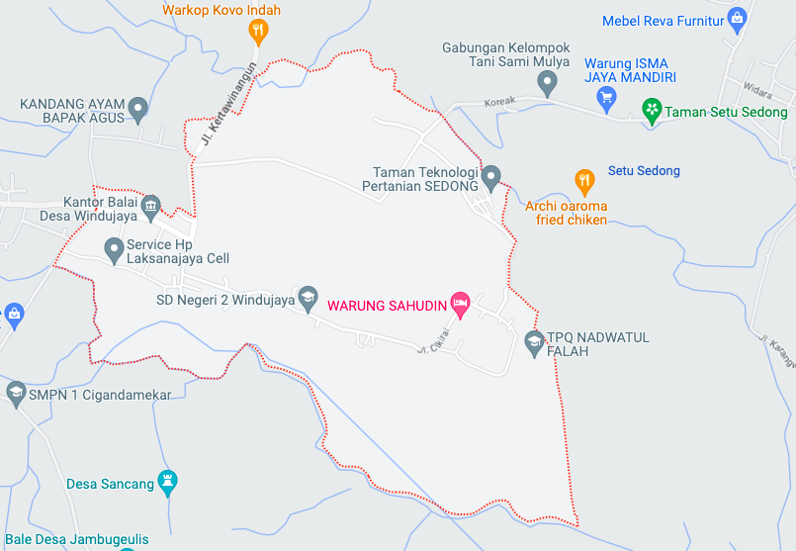
Sumber : Data Desa Windujaya Kab. Cirebon, Tahun 2023
Gambar 3.2
Peta Desa Windujaya

    - Struktur Organisasi Desa Windujaya

Kuwu
Jumadi
Sekretariat Desa
Saprudin,S.E

Urusan Umum
Ali
Urusan Keuangan
Ma’mun
Urusan Umum
Solihin

Seksi
Pemerintahan & Pembinaan Masyarakat
Sutarno
Seksi
Pemberdayaan Masyarakat
Sarya S.Pd
Seksi
Perekonomian & Pembangunan
Sarya S.Pd
Bendahara Desa
Saleh S.Pd.I.

Kepala Dusun 1
Kurniasih
Kepala Dusun 3
Ahmad Saefi
Kepala Dusun 2
Emod, ZF

Sumber : Data Desa Windujaya Kab. Cirebon, Tahun 2023

Gambar : 3.3
Struktur Organisasi

  - Metode Penelitian
    - Metode Penelitian yang Digunakan
Metode penelitian merujuk pada teknik-teknik yang digunakan untuk merencanakan dan menjalankan sebuah studi yang bertujuan untuk menemukan solusi atau jawaban atas suatu masalah atau pertanyaan yang perlu dipecahkan.
Menurut Moleong (2017:7) mengatakan bahwa penelitian kualitatif adalah suatu jenis penelitian yang digunakan untuk mendapatkan pemahaman yang mendalam dan detail mengenai suatu masalah, situasi, atau fenomena sosial yang kompleks.
Metode penelitian yang digunakan oleh penulis adalah metode penelitian kualitatif. Dimana hasil penelitian berupa kata-kata tertulis bukan angka. Metode ini digunakan untuk memahami makna, pandangan, dan interpretasi orang dalam situasi atau fenomena yang dipelajari. Metode ini dilakukan dengan cara observasi, wawancara, atau studi kasus.
    - Desain Penelitian
Desain penelitian dalam metode penelitian kualitatif adalah bertujuan untuk menekankan pemahaman dan penjelasan masalah yang akan diterliti yang bersifat deskriptif. Pendekatan deskriptif merujuk pada kemampuan atau tujuan untuk memberikan gambaran yang terperinci dan terstruktur mengenai suatu fenomena atau keadaan tertentu. Dalam konteks penelitian, metode deskriptif digunakan untuk menggambarkan data yang terkumpul secara objektif dan akurat, tanpa melakukan interpretasi atau inferensi yang lebih jauh. Dalam penelitian, pendekatan deskriptif digunakan untuk menggambarkan data yang dikumpulkan dengan cara yang objektif dan akurat, tanpa melakukan interpretasi atau inferensi yang lebih lanjut.

3.3 Informasi dan Teknik Pengumpulan Data
3.3.1 Informan
Informan penelitian adalah orang yang diawancarai pada saat penelitian yang akan memberikan informasi tentang suatu hal atau kejadian kepada peneliti atau yang melakukan wawancara.
Informasi yang diberikan oleh informan penelitian dibagi menjadi 2, yaitu Informan Kunci dan Informan Pendukung, berikut penjelasannya :
- Informan kunci, yaitu informan yang memberikan informasi kepada peneliti tentang apa yang diketahui mengenai pertanyaan peneliti. Baik itu mengenai orang lain yang akan diteliti maupun mengenai suatu kejadian yang terjadi di lokasi penelitian yang akan diteliti. Informan kunci pada penelitian ini adalah Bagian Pengelola Bantuan Pangan Non Tunai.
- Informan pendukung, yaitu informan yang akan memberikan suatu keterangan dan penjelasan yang dapat menjawab pertanyaan peneliti. Informan pendukung pada penelitian ini adalah Keluarga Penerima Manfaat (KPM) Bantuan Program Tersebut. Berikut adalah informan penelitian yang telah peneliti pilih untuk diwawancarai dan memberikan informasi berupa data yang dapat menjawab dari masalah penelitian ini.
Tabel 3.5
Informan Penelitian

No | Informan | Jumlah
1. | Pengelola BPNT | 1 Orang
2. | Penerima BPNT (KPM) | 3 Orang
3.3.2 Teknik Pemilihan Informan
Teknik pemilihan informan yang dilakukan penulis adalah dengan teknik purposive sampling dimana dalam pemilihan informan dipilih berdasarkan kriteria yang diinginkan atau memiliki pengetahuan dengan informasi yang ingin didapat. Setelah data didapat maka penulis dan informan mengecek kembali data tersebut agar tidak terjadinya kesalahan dalam proses program BPNT tersebut.

    - Teknik Pengumpulan Data
Pengumpulan data adalah cara-cara yang dapat digunakan oleh peneliti untuk mengumpulkan data. Teknik pengumpulan data merupakan langkah yang paling utama dalam penelitian. Karena tujuan utama dari penelitian adalah mendapatkan data. Berikut teknik pengumpulan data yang dilakukan oleh penulis :
- Studi Keperpustakaan
Studi pustaka dilakukan untuk menunjang metode wawancara dan observasi yang telah dilakukan. Pengumpulan informasi yang dibutuhkan dalam mencari referensi-referensi yang berhubungan dengan penelitian yang dilakukan.
- Studi Lapangan
Studi ini memiliki 2 Teknik yaitu :
- Observasi
Observasi yaitu melakukan pengamatan secara langsung pada objek penelitian untuk mencatat segala kegiatan yang berhubungan dengan permasalahan yang diteliti, Observasi bertempat di Desa Windujaya Kecamatan Sedong Kabupaten Cirebon.
- Wawancara
Wawancara yaitu teknik pengumpulan data dengan cara meminta penjelasan kepada informan yang berhubungan dengan masalah yang diteliti dengan mengajukan sejumlah pertanyaan secara lisan kepada Pengelola BPNT Desa Windujaya dan Keluarga Penerima Manfaat (KPM).
- Dokumentasi
Dokumentasi yaitu pegumpulan data-data berupa rekaman hasil wawancara, foto-foto, catatan bulanan lapangan yang merupakan pelengkap hasil wawancara dan observasi.
3.4 Operasionalisasi Konsep Penelitian

Definisi operasional adalah definisi istilah yang diberikan kepada suatu variabel dengan cara memberikan arti, atau menspesifikan kegiatan, ataupun memberikan suatu operasionalisasi yang diperlukan untuk mengukur variabel tertentu.

Tabel 3.6
Operasionalisasi Konsep Penelitian

Konsep | Dimensi | Parameter
Efektivitas Program Menurut Mahmudi  (2005 : 92) | - Ketetapan Sasaran | - Pencapaian Visi Misi  - Pemanfaatan Teknologi  - Kualitas pangan yang diberikan kepada KPM
Efektivitas Program Menurut Mahmudi  (2005 : 92) | - Tujuan Program | - Mengurangi Beban  - Pengeluaran Keluarga Penerima Manfaat (KPM)  - Meningkatkan Kesehatan Gizi Keluarga Penerima Manfaat (KPM)
Efektivitas Program Menurut Mahmudi  (2005 : 92) | - Penetapan Program | - Menilai sukses atau gagal program tersebut  - Memberikan pengarahan terhadap tujuan program  - Memproses Validasi Data Keluarga Penerima Manfaat
Efektivitas Program Menurut Mahmudi  (2005 : 92) | - Pemantauan Program | - Adanya Pengawasan Dari Desa atau Instansi Terkait  - Pelaksanaan Program Tersebut sudah Efektif dan Efesien  - Adanya Umpan Balik dan Kepuasan Penerima Manfaat

  - Pengujian Keabsahan Data
Pengujian keabsahan data yang dilakukan oleh peneliti adalah menggunakan trigulasi. Teknik Trigulasi ini merupakan pemeriksaan keabsahan data yang memanfaatkan sesuatu yang lain di luar data itu untuk keperluan pengecekan atau sebagai pembanding terhadap data itu. informannya, waktu pengungkapan, kondisi yang dialami dan sebagainya. Tujuan Teknik ini adalah untuk meningkatkan keabsahan dan keandalan data yang peroleh dalam penelitian kualitatif.

3.6 Teknik Analisis Data
Analisis data pada penelitian kualitatif merupakan suatu proses untuk menentukan bagian-bagian data yang mempunyai keterkaitan dari bagian-bagian data yang telah dikumpulkan untuk kemudian di klasifikasi.
Tujuan utama dari teknik analisis data adalah untuk menemukan pola, kecenderungan, hubungan, serta makna dari data yang terkumpul. Hal ini dilakukan dengan tujuan untuk memperoleh pemahaman yang lebih mendalam dan akurat tentang fenomena yang diteliti. Teknik analisis data yang dilakukan penulis dalam melakukan penelitian kualitatif menggunakan pendekatan deskriptif. Analisis data yang digunakan peneliti pada penelitian ini adalah analisis data yang dikemukakan oleh Miles dan Huberman (1992), Miles dan Huberman membagi analisis data kedalam tiga tahap yaitu, kodifikasi data, penyajian data, dan penarikan kesimpulan/verifikasi. Mengenai ketiga alur tersebut secara lebih lengkapnya adalah sebagai berikut:
- Reduksi Data
Reduksi data diartikan sebagai proses pemilihan, pemusatan perhatian pada penyederhanaan, pengabstrakan, dan transformasi data kasar yang muncul dari catatan-catatan tertulis di lapangan. Reduksi data berlangsung terus-menerus selama proyek yang berorientasi penelitian kualitatif berlangsung.
- Penyajian Data
Miles & Huberman membatasi suatu penyajian sebagai sekumpulan informasi tersusun yang memberi kemungkinan adanya penarikan kesimpulan dan pengambilan tindakan. Mereka meyakini bahwa penyajian-penyajian yang lebih baik merupakan suatu cara yang utama bagi analisis kualitatif yang valid, yang meliputi: berbagai jenis matrik, grafik, jaringan dan bagan.

- Menarik Kesimpulan
Penarikan kesimpulan menurut Miles & Huberman hanyalah sebagian dari satu kegiatan dari konfigurasi yang utuh. Kesimpulan-kesimpulan juga diverifikasi selama penelitian berlangsung.

3.7 Jadwal Penelitian
Rencana jadwal penelitian yang akan dilakukan peneliti adalah selama 4 (empat) bulan terhitung dari akhir Maret sampai Juni 2023.
Tabel 3.7
Rencana Jadwal Penelitian

No | Kegiatan | 2023
No | Kegiatan | Maret |  |  |  | April |  |  |  |  | Mei |  |  |  |  | Juni |  |  |  | Juli
No | Kegiatan | 1 | 2 | 3 | 4 | 1 | 2 | 3 | 4 | 1 |  | 2 | 3 | 4 | 1 |  | 2 | 3 | 4 | 1 | 2 | 3 | 4
1. | Penelitian awal
2. | Penyusunan proposal penelitian
3. | Bimbingan proposal penelitian
4. | Seminar proposal penelitian
5. | Penelitian lapangan
6. | Olah data penelitian
7. | Penyusunan dan Bimbingan seminar hasil proposal
8. | Seminar Skripsi
9. | Revisi seminar hasil skripsi
10. | Sidang Akhir Skripsi

